Exercices îlots séance 1
Groupe : ……………..
Coller cette feuille à la fin du cahier. Répondre aux exercices sur le cahier.
Exercice 1 :
1) schématiser un circuit qui corresponde au cahier des charges suivant : Un circuit en dérivation avec deux lampes et un moteur et deux interrupteurs où on peut éteindre une lampe ou le moteur. (1pt)
2) Réaliser le circuit. (1pt)
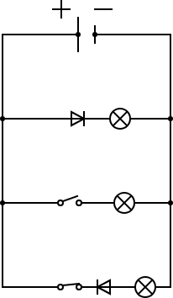
Exercice 2 :
Les lampes sont elles allumées ? Justifier pour chaque circuit. (2pts)
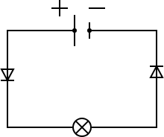
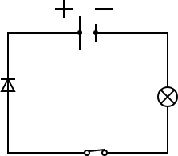
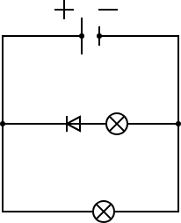

Exercices îlots séance 1
Groupe : ……………..
Coller cette feuille à la fin du cahier. Répondre aux exercices sur le cahier.
Exercice 1 :
1) schématiser un circuit qui corresponde au cahier des charges suivant : Un circuit en dérivation avec deux lampes et un moteur et deux interrupteurs où on peut éteindre une lampe ou le moteur. (1pt)
2) Réaliser le circuit. (1pt)
Exercice 2 :
Les lampes sont elles allumées ? Justifier pour chaque circuit. (2pts)

